DOCUMENTATIE LABORATOR 4

1. Analiza cerintelor

Se considera n polinoame reprezentate prin lista de monoame (reprezentare: lista inlantuita ordonata dupa exponentii monoamele). Se cere adunarea polinoamelor folosind o implementare multithreading (p threaduri) si una secventiala.

Metoda dorita pentru rezolvarea paralela:

1. Se creeaza o lista inlantuita - L corespunzatoare unui polinom nul.
2. Primul thread citeste cate un monom si il adauga intr-o structura de date de tip coada. (conditie – pentru structura de tip coada NU se admite folosirea unei structuri de date pentru care partea de sincronizare este deja implementata!!!)
3. Celelalte threaduri preiau cate un monom din coada si il aduna la polinomul reprezentat in lista L. Se continua operatiile 1.,.2., 3. pana cand toate monoamele, din toate fisierele, sunt adunate la lista L.
4. Rezultatul obtinut in lista L se scrie intr-un fisier rezultat (conditie: fisierul nu contine monoame cu coefficient egal cu 0)

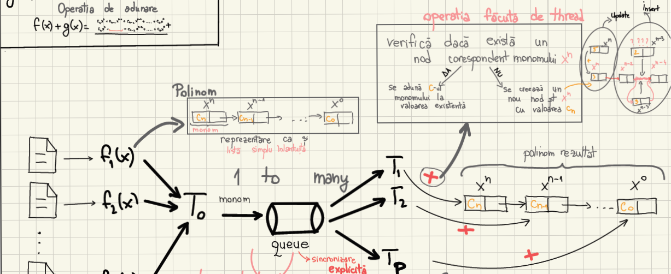

2. Proiectare

Obs. Ambele variante au in comun clasa Generator, care este un singleton al carui scop este sa genereze un fisier ce contine un polinom; nr de monoame din polinom, respectiv gradul maxim sunt specificate. Partea de generare se face separat executiei adunarii, printr-o rulare de genul :

java nume_executabil generate nume_fisier nr_elemente grad_maxim

(pentru a testa pe aceleasi fisiere).
De asemenea, ambele variante au in comun clasele Node si LinkedList (cu anumite diferente, dupa cum vom vedea).

- Varianta secventiala : se creeaza un obiect de tip LinkedList (clasa personalizata), care primeste in constructor args ca parametri (lista de fisiere din care se citesc polinoamele). In constructor se citesc fisierele, iar la fiecare pereche din fiecare fisier se creeaza un obiect de tip Node, care se insereaza in lista invocand metoda insert. Inserarea are mai multe cazuri:
- adaugarea primului element
- actualizarea primului element (nodul de adaugat si prim au acelasi grad)
- adaugarea inaintea primului
- parcurgerea listei cat timp exponentul curent < exponentul nodului nou
- actualizez nodul cuent (nodul de adaugat si curent au acelasi grad)
- adaugare dupa nodul curent

- Varianta paralela : se creeaza un vector de p threaduri (unde p este ultimul argument primit de la tastatura) astfel : primul thread primeste metoda produce ce primeste ca parametri numele fisierelor din care se citesc polinoamele (si numele threadului, pt o testare mai “vizuala”), iar celelalte threaduri primesc metoda consume (care are ca parametru numele threadului respectiv). Cele doua metode comunica folosind un obiect personalizat de tip Queue (care este tot o lista dublu-inlantuita, singura diferenta fiind faptul ca adaugarea si stergerea sunt prespecificate). In produce threadul 0 citeste pe rand fiecare fisier; la fiecare linie creeaza un nod, il adauga in coada si notifica celelalte threaduri invocand notify() pe coada. De asemenea, cand coada e plina (dimensiune 10), asteapta o notificare de la celelalte threaduri. In consume, cat timp coda e goala dar threadul 0 citeste (se foloseste un boolean ce descrie acest lucru), se asteapta. Daca coada nu e goala, se extrage un element si se apeleaza insert pe lista cu nodul ca parametru. Apoi, daca dimensiunea cozii e 9 se notifica threadul 0 (pentru a incepe sa adauge noi elemente). Desigur, cand coada e goala si threadul 0 a terminat de citit, fiecare thread iese din consume.
(DETALII DESPRE EXCLUDEREA MUTUALA SI GRANULARITATE IN SECTIUNEA URMATOARE).

Diagrama de clase, varianta secventiala

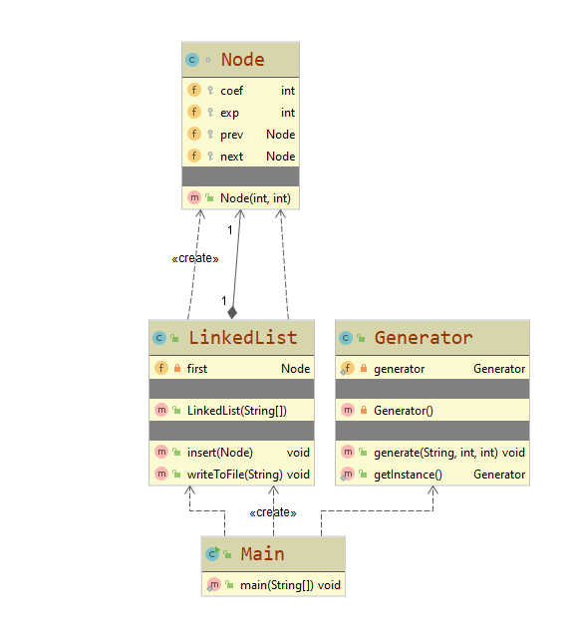
ꜜ

Diagrama de clase, varianta paralela

ꜜ
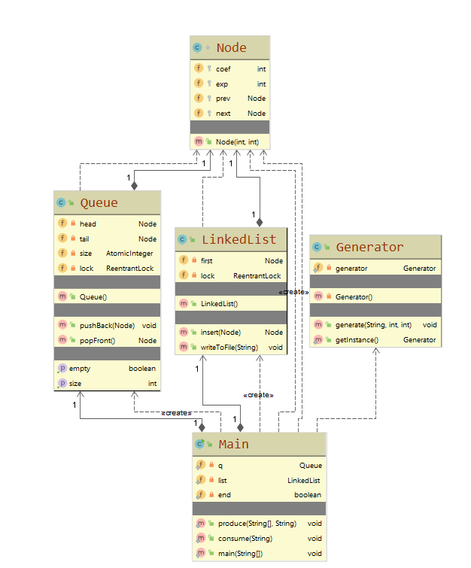

3. Detalii de implementare

- Excludere mutuala, sincronizare conditionala

In metodele produce si consume s-a folosit synchronized la nivel de bloc, pe coada. In clasa Queue s-a folosit un obiect de tip ReentrantLock pentru a bloca instanta curenta pe sectiunile critice (“distructive”) iar dimensiunea este o variabila de tip AtomicInteger. In clasa LinkedList s-a folosit de asemenea un obiect de tip ReentrantLock.

- Decizii legate de implementarea listei inlantuite

In urma operatiilor de inserare in lista, unele noduri pot avea coeficientul 0 – acestea nu se sterg pe loc, ci la scrierea listei in fisier se pune conditia ca doar nodurile cu coeficient nenul sa fie scrise.
Queue este, in fond, asemanatoare cu LinkedList, insa stocheaza in plus dimensiunea curent si ultimul nod (=> adaugarea la final este amortizata)

4. Cazuri de testare (milisecunde)

10 polinoame fiecare cu gradul maxim 1000 si cu maxim 50 monoame | Varianta secventiala |  | 21.6207
 | Varianta  paralela | 4 | 63.3967
 | Varianta  paralela | 6 | 68.0476
 | Varianta  paralela | 8 | 62.0344
5 polinoame fiecare cu gradul maxim 10000 si cu maxim 100 monoame | Varianta secventiala |  | 12.6079
 | Varianta  paralela | 4 | 44.1717
 | Varianta  paralela | 6 | 43.3885
 | Varianta  paralela | 8 | 42.8012

5. Analiza rezultatelor

Se observa cu usurinta ca varianta secventiala este mult mai eficienta si asta fiindca gestionarea threadurilor este foarte costisitoare in contextul in care paralelizarea este minima (avand in vedere blocarea la nivel de lista, operatiile sunt aproape in intregime secventializate; de asemenea au loc multe operatii la nivel de coada, operatii care din nou se intampla aproape secvential).

